Ludivine |  |  |  |  |  | Ahmed
Amine |  |  |  |  |  | Amaury
Anaïs |  |  |  |  |  | Chadi
Crystal |  |  |  |  |  | Fahim
Imène |  |  |  |  |  | Laura
Lélia |  |  |  |  |  | Lenna
Lola |  |  |  |  |  | Lucie
Mathieu |  |  |  |  |  | Maxime
Naëlle |  |  |  |  |  | Raphaël
Sacha |  |  |  |  |  | Sofiane
Tidiane |  |  |  |  |  | Tony
Ludivine |  |  |  |  |  | Tony

Nos immeubles
rigolos à la
manière des
œuvres de
James Rizzi.

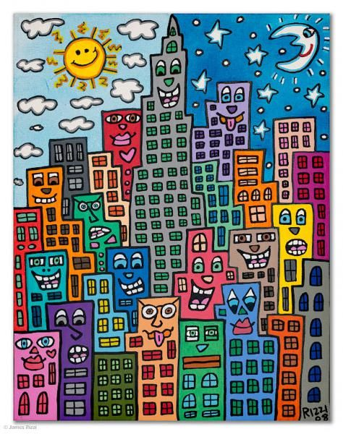

L’artiste James RIZZI

